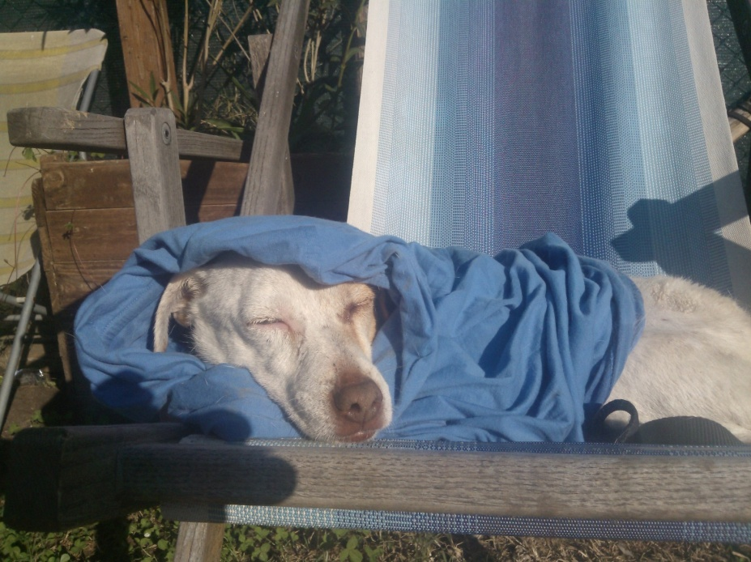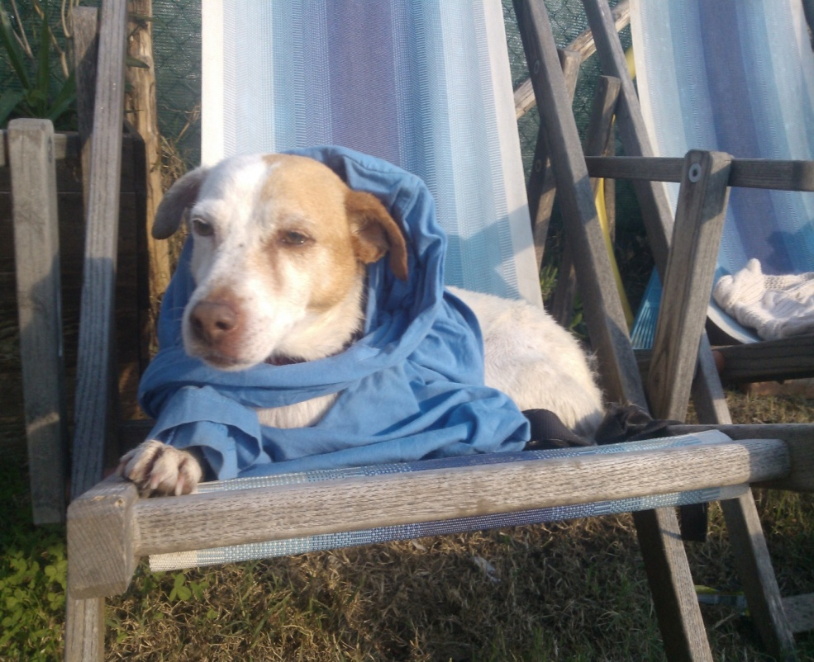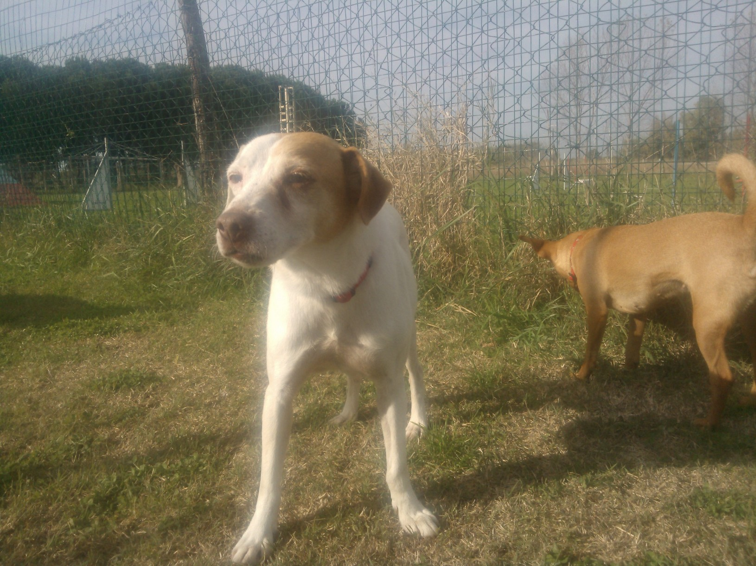

**TROVATO A PALESTRINA**

**CERCA VECCHIO O**

**NUOVO PADRONE**

Maschio, circa 5 anni, senza microchip, molto buono tranquillo socievole con le persone, altri cani e con i gatti.

Taglia medio/piccola circa 9 kg

Per informazioni 338.2162001